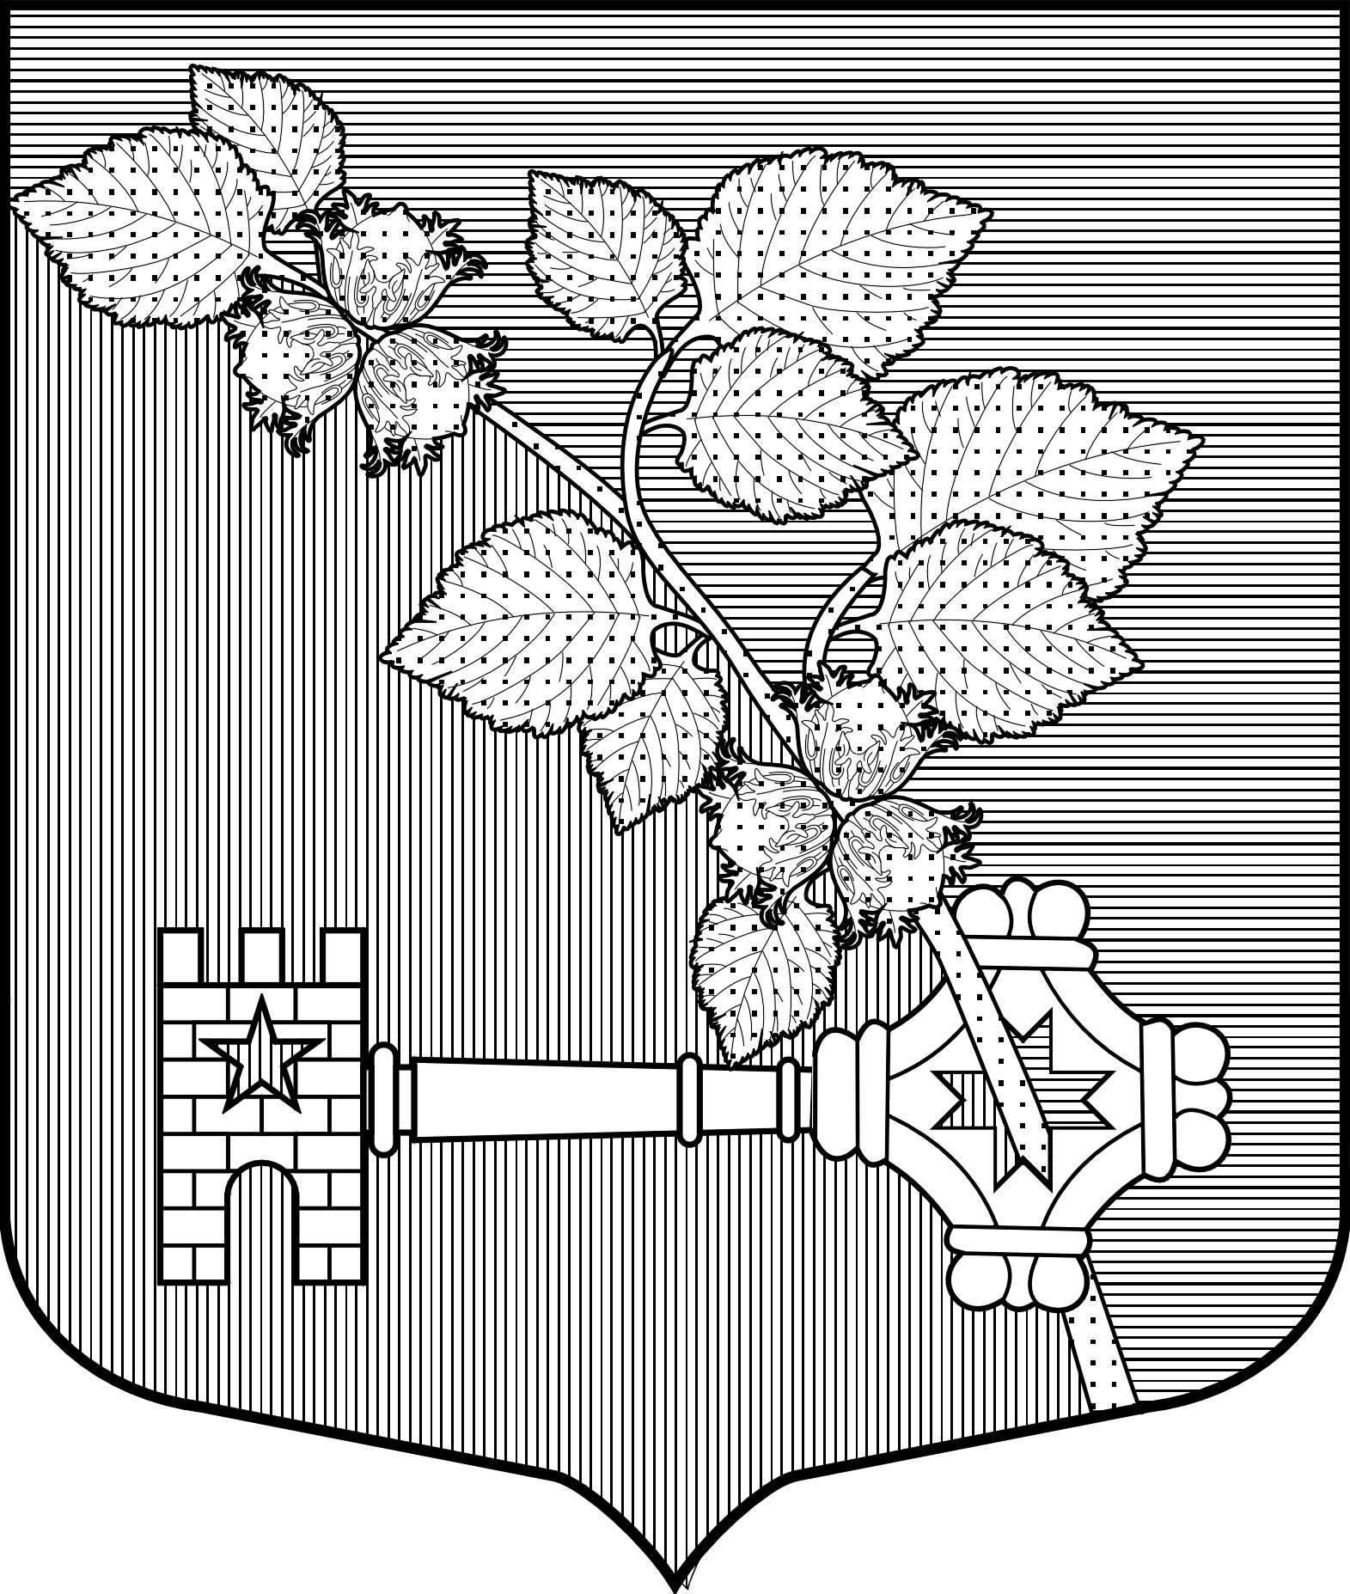

АДМИНИСТРАЦИЯ
ВИЛЛОЗСКОГО ГОРОДСКОГО ПОСЕЛЕНИЯ
ЛОМОНОСОВСКОГО РАЙОНА

ПОСТАНОВЛЕНИЕ № 569

16 декабря 2021 г. гп. Виллози
Об утверждении Программы профилактики рисков причинения вреда (ущерба) охраняемым законом ценностям при осуществлении на территории Виллозского городского поселения муниципального земельного контроля на 2022 год

Руководствуясь Постановлением Правительства Российской Федерации от 25 июня 2021 года № 990 «Об утверждении Правил разработки и утверждения контрольными (надзорными) органами программы профилактики рисков причинения вреда (ущерба) охраняемым законом ценностям», п.3.4 Решения Совета депутатов МО Виллозское городское поселение №30 от 23.09.2021 года «Об утверждении Положения о муниципальном земельном контроле в границах Виллозского городского поселения Ломоносовского муниципального района Ленинградской области», учитывая Распоряжение администрации Виллозского городского поселения № 136 от 30.09.2021г. «Об общественном обсуждении Программы профилактики рисков причинения вреда (ущерба) охраняемым законом ценностям при осуществлении на территории Виллозского городского поселения муниципального земельного контроля на 2022 год»,
ПОСТАНОВЛЯЮ:

- Утвердить Программу профилактики рисков причинения вреда (ущерба) охраняемым законом ценностям при осуществлении на территории Виллозского городского поселения муниципального земельного контроля на 2022 год (далее – Программа профилактики) согласно Приложению к настоящему постановлению.
- Программа профилактики подлежит размещению на официальном сайте муниципального образования Виллозское городское поселение по электронному адресу: www.villozi-adm.ru.
- Настоящее Постановление вступает в силу с момента его подписания.
- Контроль за исполнение настоящего Постановления оставляю за собой.

Глава администрации
Виллозского городского поселения С.В. Андреева

